МІНІСТЕРСТВО ОСВІТИ І НАУКИ УКРАЇНИ
НАЦІОНАЛЬНИЙ УНІВЕРСИТЕТ «ЛЬВІВСЬКА ПОЛІТЕХНІКА»
Кафедра автоматизованих систем управління



Методичні вказівки
до лабораторної роботи № 3
з дисципліни «Нейромережеві технології і системи»
на тему: «Реалізація RAG-системи для витягування знань»

для студентів першого (бакалаврського) рівня вищої освіти
спеціальністі 122 «Комп’ютерні науки
(Обчислювальний інтелект та смарт-системи)»

Затверджено
на засіданні кафедри АСУ
протокол №1-2025/2026
від 2 вересня 2025 року

Львів − 2025

Навчальне видання
Методичні вказівки до виконання лабораторної роботи №3 «Реалізація RAG-системи для витягування знань» з дисципліни «Нейромережеві технології і системи» для студентів першого (бакалаврського) рівня вищої освіти спеціальністі 122 «Комп’ютерні науки (Обчислювальний інтелект та смарт-системи)». Укл.: П.Б. Лящинський, Ю.В. Цимбал. – Львів: НУ «ЛП», 2025. – 8 с.

Укладачі:
П.Б. Лящинський, доктор філософії, асистент
Ю.В. Цимбал, к.т.н., доцент

Відповідальний за випуск

Шпак З.Я., канд. техн. наук, доцент

Рецензент

Лабораторна робота № 3
Тема: Реалізація RAG-системи для витягування знань.
Мета: Набути практичних навичок створення Retrieval-Augmented Generation (RAG) системи, яка поєднує великі мовні моделі (LLM) з зовнішніми джерелами знань. Засвоїти методи індексації документів, побудови векторних баз даних (Chroma, FAISS), інтеграції з LLM за допомогою фреймворків LangChain або LlamaIndex. Сформувати розуміння архітектури RAG-пайплайна та принципів його налаштування.

Теоретичні відомості
Концепція RAG
Retrieval Augmented Generation (RAG) — це підхід у штучному інтелекті, який допомагає моделі давати більш точні й корисні відповіді, використовуючи не лише свої знання, а й додаткову інформацію, яку вона може знайти в зовнішніх джерелах.
Уявіть собі, що велика мовна модель (LLM) — це розумний асистент, який вже багато знає, але його знання обмежені тим, що він вивчив під час етапу навчання. RAG дозволяє цьому асистенту, коли йому ставлять запитання, шукати корисну інформацію в документах, книгах або базах даних, ніби він підглядає у підручник або енциклопедію.
Система RAG працює так:
- пошук інформації (retriever): коли користувач задає питання, спочатку спеціальна частина системи шукає у зовнішній базі даних чи документів ті фрагменти, які найбільше підходять до запиту.
- генерація відповіді (generator): потім інша частина системи, тобто мовна модель, бере ці знайдені фрагменти та створює з них відповідь, об'єднуючи свої знання та знайдену інформацію.
Наприклад: якщо модель не знає, хто виграв Олімпіаду 2024 року, вона може знайти цю інформацію в актуальній базі даних, а потім дати правильну відповідь.
Такий підхід особливо корисний, бо:
- модель може відповідати на питання, навіть якщо у її "пам'яті" цієї інформації немає;
- відповіді стають більш точними, актуальними й обґрунтованими;
- можна працювати з великими наборами даних: статті, наукові документи, новини, інструкції тощо.
Для того, щоб RAG працював ефективно, потрібно добре організувати базу даних, у якій здійснюється пошук. Для цього часто використовують спеціальні інструменти для зберігання тексту у вигляді векторів, наприклад Chroma або FAISS. Це дозволяє швидко знаходити саме ту інформацію, яка найбільш релевантна до запиту.
Систему RAG можна налаштовувати за допомогою різних фреймворків, як-от LangChain чи LlamaIndex. Вони допомагають організувати процес пошуку, передачі знайденої інформації та генерації відповіді.
Таким чином, Retrieval Augmented Generation — це спосіб зробити відповіді штучного інтелекту максимально корисними, точними та сучасними, поєднуючи власні знання моделі з додатковими джерелами інформації.

Представлення документів у векторному просторі
У сучасних інформаційних системах для ефективного пошуку знань із великих масивів тексту кожен документ або його фрагмент трансформується у вектор ознак (embedding). Формально, це відображення тексту з дискретного простору слів у багатовимірний числовий простір ℝn, де кожна компонента вектора — це результат роботи моделі представлення тексту (наприклад, Word2Vec, FastText, GloVe, BERT, Sentence Transformers тощо).
Векторизація тексту побудована на ідеї, що семантично схожі тексти матимуть близькі представлення у векторному просторі. Для оцінки схожості використовуються евклідова відстань, косинусна схожість чи інші метрики:
- Косинусна схожість (cosine similarity):
- sim(a, b) = cos(θ) = (a · b) / (||a|| ||b||),
- де a, b — векторні подання двох текстів.
- Євклідова відстань: d(a, b) = ||a - b||2
Векторизація дає змогу виконувати пошук найближчих сусідів (Nearest Neighbor Search, NNS) у просторі ознак. Для цього застосовуються високопродуктивні індекси — FAISS (Facebook AI Similarity Search), Annoy, HNSW, Chroma тощо. Ці інструменти дозволяють масштабувати пошук до мільйонів або навіть мільярдів об’єктів.
Типовий пайплайн виглядає так:
- Вхідні тексти (наприклад, документи, абзаци, речення) поділяються на менші фрагменти (chunking/sliding window).
- Кожен фрагмент перетворюється на вектор за допомогою попередньо навченого трансформера або іншої embedding-моделі.
- Отримані вектори зберігаються у векторній базі даних (FAISS, Chroma тощо).
- Під час обробки запиту його також векторизують — і далі знаходять k найближчих фрагментів до запиту, розв’язуючи задачу top-k similarity search.
- Знайдені фрагменти повертаються мовній моделі для генерації відповіді (етап Retrieval Augmented Generation).

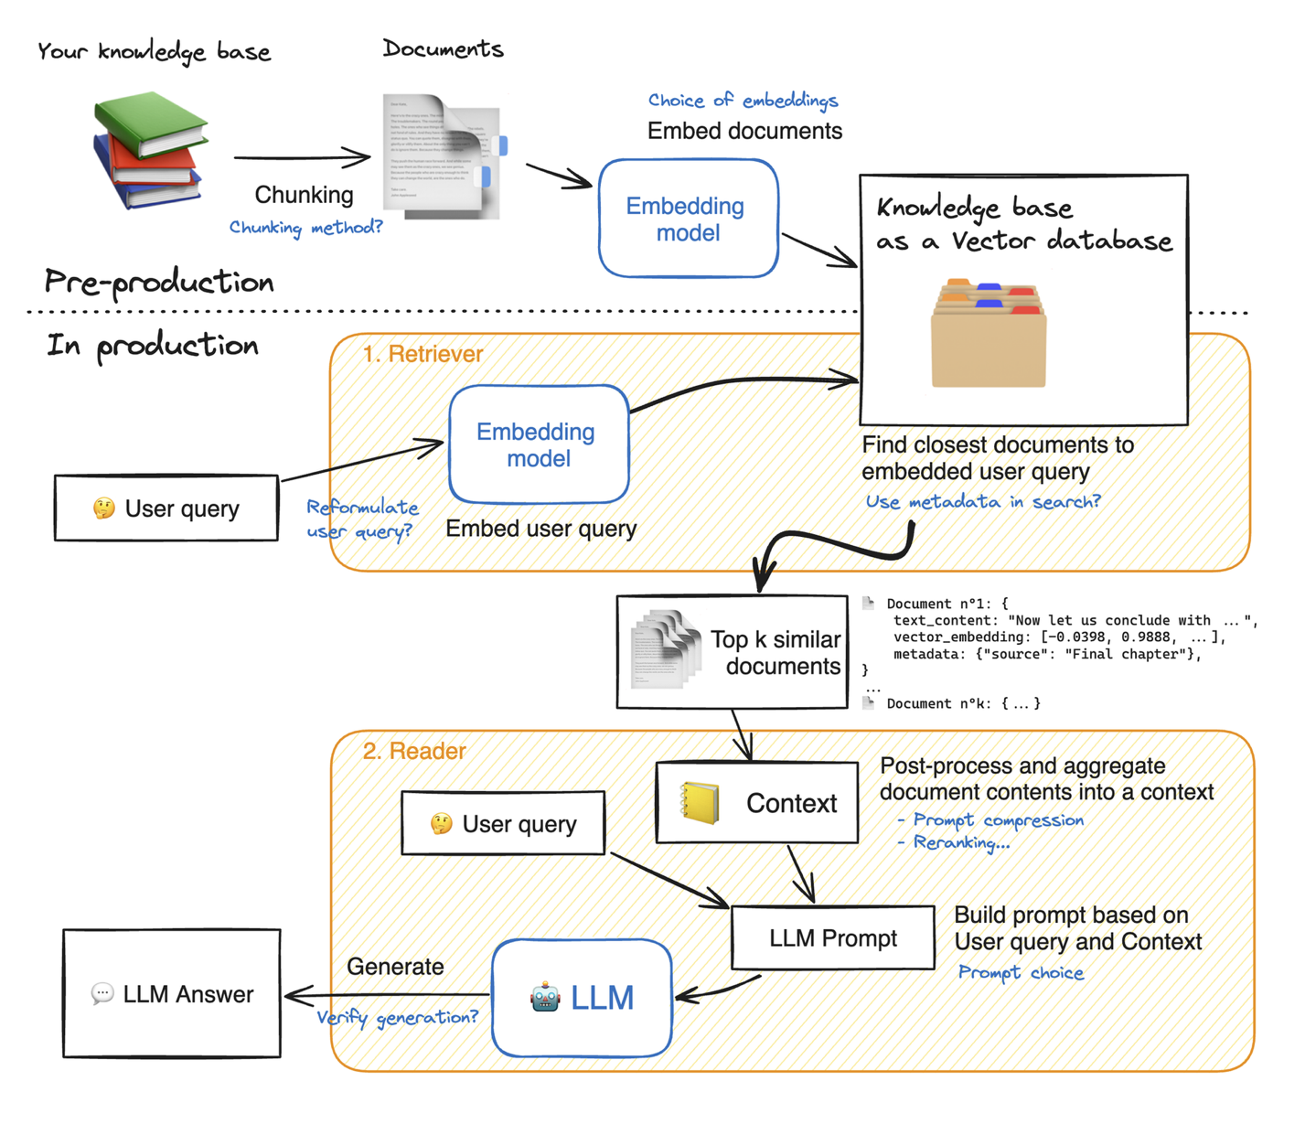
Рис. 1. Типовий RAG-пайплайн

Якість представлення документів у векторному просторі залежить від вибраної embedding-моделі, розміру векторів, методу індексації та гіперпараметрів пошуку.
Приклад коду для отримання embedding’у за допомогою Sentence Transformers у Python:

from sentence_transformers import SentenceTransformer
model = SentenceTransformer('sentence-transformers/all-MiniLM-L6-v2')
text = "Цей текст буде векторизовано"
embedding = model.encode(text)
print(embedding.shape)

Таким чином, представлення документів у векторному просторі — це ключова технологія для побудови пошукових систем, RAG, семантичного аналізу та інших задач NLP, базована на апроксимації змісту тексту у вигляді придатних для обчислення векторів.

Контрольні запитання:

- У чому полягає основна ідея Retrieval-Augmented Generation (RAG)?
Основна ідея Retrieval-Augmented Generation (RAG) полягає у поєднанні великої мовної моделі (LLM) із зовнішніми джерелами знань (документами, базами даних). Це дозволяє моделі давати більш точні, корисні й обґрунтовані відповіді.
Замість того, щоб покладатися виключно на знання, які "загартовані" (hardwired) у її параметрах під час навчання, RAG дозволяє моделі динамічно витягувати релевантну інформацію із зовнішнього корпусу документів.

- Чому великі мовні моделі потребують підключення зовнішніх джерел знань?
LLM потребують підключення зовнішніх джерел знань з таких причин:
• Обмеженість пам'яті: LLM не зберігають усі факти у своїх параметрах. RAG витягує додаткові факти в момент генерації відповіді.
• Актуальність інформації (Динамічні знання): Знання LLM обмежені датою їхнього навчання. RAG дозволяє швидко оновлювати знання без необхідності перенавчання моделі, оскільки інформація, що постійно змінюється, зберігається у зовнішньому корпусі документів. Це особливо важливо для динамічних баз знань або корпоративних документів.
• Зниження галюцинацій: RAG значно зменшує ризик "галюцинацій" (вигадування неіснуючих фактів), оскільки LLM базує свою відповідь на наданих додаткових документах (контексті).
• Прозорість та верифікованість: RAG надає можливість демонструвати джерела (документи), на яких ґрунтується відповідь, що забезпечує прозорість (Averment, Verification).

- Які основні компоненти входять у RAG-систему?
Згідно з високоривневою архітектурою RAG, основними компонентами є:
1. Індексація (Indexing/Data Ingestion): Процес перетворення вхідних документів (тексту) у вектори (ембеддинги) та їх зберігання у векторній базі даних (наприклад, FAISS, Chroma).
2. Пошук (Retrieval): Компонент, який на основі запиту користувача (векторизованого) шукає k найбільш релевантних фрагментів (векторів) у векторній базі даних.
3. Переранжування (Reranking): Додатковий етап для підвищення точності, де вибрані фрагменти можуть бути переупорядковані для максимальної релевантності.
4. Формування контексту (Context Augmentation/Prompt Stuffing): Додавання знайдених релевантних фрагментів до промпту (запиту) LLM як контекст.
5. Генерація (Generation): LLM створює фінальну відповідь, використовуючи як вхідний запит користувача, так і наданий контекст.

- Що таке семантичні ембеддинги тексту і яку роль вони відіграють у RAG?
Семантичні ембеддинги (Embeddings) — це векторне представлення тексту (документа, фрагмента, речення) у багатовимірному числовому просторі (зазвичай 384–1536 вимірів). Текст перетворюється з дискретного простору слів у простір .
Основна ідея: Тексти, які мають схожий зміст (семантику), будуть мати близькі вектори у цьому просторі.
Роль у RAG: Ембеддинги є фундаментом векторного пошуку в RAG.
1. Вони дозволяють системі "зрозуміти" зміст запиту та документів.
2. Шляхом обчислення схожості між вектором запиту та векторами документів (наприклад, за допомогою косинусної схожості) система може швидко знаходити релевантні фрагменти тексту, навіть якщо вони не містять точних ключових слів.
3. Чим вища якість ембеддингів, тим вища здатність системи знаходити релевантні документи.

- Чим векторний пошук відрізняється від пошуку за ключовими словами?

Характеристика | Векторний пошук (Vector Search) | Пошук за ключовими словами (Keyword Search, наприклад, BM25)
Основа пошуку | Семантична близькість (змістова схожість) векторів. | Точна відповідність або частота вживання термінів (TF-IDF, BM25).
Обробка | Використовує ембеддинги та метрики подібності. | Використовує статистичні алгоритми та лексичні відповідності.
Синоніми та контекст | Добре розуміє синоніми, перефразовування та контекст. | Не розуміє синонімів, контексту чи перефразовування.
Швидкість | Висока (особливо з індексами ANN, як-от HNSW). | Висока, є традиційним базовим рівнем (baseline).
Застосування в RAG | Дозволяє знайти фрагменти, зміст яких відповідає запиту, незалежно від лексики. | Доповнює векторний пошук, добре працює для пошуку термінів, імен, кодів.
Часто в RAG використовують гібридний пошук (наприклад, Reciprocal Rank Fusion, RRF), що поєднує переваги обох підходів.

- Які основні метрики використовуються для обчислення подібності між векторами?
Основні метрики для обчислення подібності (близькості) векторів у RAG-системах:
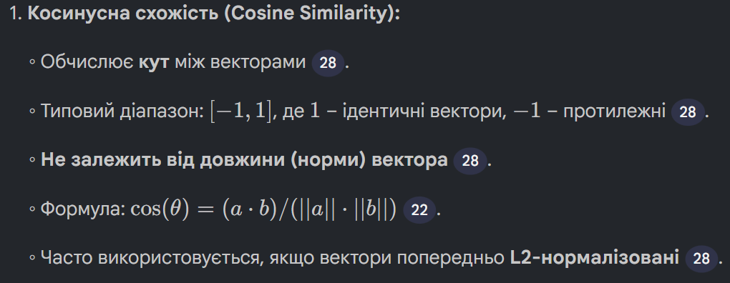
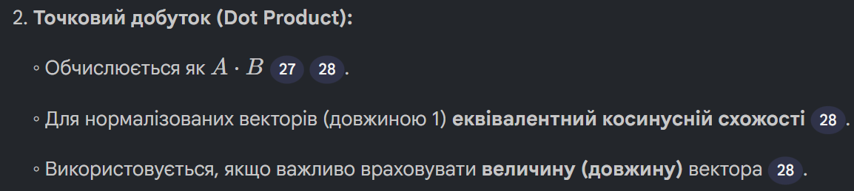
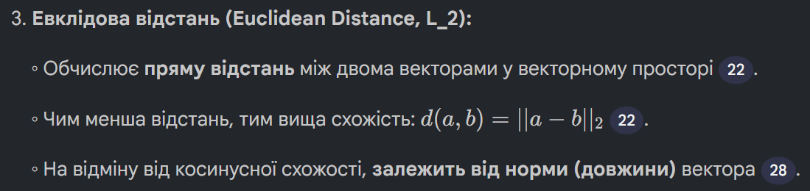
У RAG, як правило, намагаються стандартизувати одну метрику для всієї системи, щоб уникнути непередбачуваної поведінки.

- Як формується запит до мовної моделі в архітектурі RAG?
Запит до LLM (промпт) у RAG-архітектурі формується за принципом Prompt Stuffing і складається з двох ключових частин:
1. Контекст (Context): Це релевантні фрагменти документів (chunk’и), які були витягнуті на етапі пошуку (Retrieval). Зазвичай ці фрагменти обмежуються за розміром (наприклад, 5–10 найрелевантніших документів).
2. Запит користувача (Query): Оригінальне питання, яке задав користувач.
3. Системна інструкція (System Instruction): Інструкція для LLM, яка визначає її роль (наприклад, "Ти асистент, що відповідає на основі наданих документів") та правила генерації (наприклад, "Завжди цитуй номер джерела у квадратних дужках").
Типовий формат промпту включає чітке відокремлення контексту від запиту:
---[3] Джерело: doc_123.pdf Текст: {...}
[9] Джерело: article_456.html Текст: {...} ---
Запитання: {запит_користувача}
Відповідь (базуйся на джерелах [3], [9]):
Цей механізм гарантує, що LLM має необхідні фактичні знання для генерації обґрунтованої відповіді.

- Які переваги має RAG у порівнянні з «чистим» використанням LLM?
Переваги RAG над "чистим" (базовим, без зовнішнього підключення) LLM:
1. Актуальність та динамічність знань: RAG дозволяє швидко оновлювати базу знань без дорогого та тривалого перенавчання моделі (Fine-tuning).
2. Обґрунтованість та прозорість: LLM надає відповіді, які базуються на наданих джерелах, що робить їх верифікованими та дозволяє цитувати джерела.
3. Зменшення галюцинацій: Оскільки відповідь ґрунтується на контексті, ризик вигадування неправдивих фактів суттєво зменшується.
4. Спеціалізація на корпоративному/доменному знанні: RAG ідеально підходить для роботи з внутрішніми, часто оновлюваними документами компанії, до яких LLM не мала доступу під час навчання.
5. Економічність ресурсів: Для оновлення знань RAG вимагає мінімальні обчислювальні ресурси в порівнянні з Fine-tuning, яке потребує нових даних і ресурсів для кожного оновлення.

- У яких прикладних задачах найчастіше застосовуються RAG-системи?
RAG-системи є ідеальними для задач, де потрібні точні, актуальні та верифіковані відповіді на основі великого корпусу даних:
• Корпоративні RAG-системи: Надання доступу до внутрішніх документів, баз знань, CRM, інструкцій та нормативів.
• Персональні асистенти: Інтеграція з календарем, електронною поштою, планами.
• Аналітичні платформи: Доступ до векторних баз даних, API та дашбордів для отримання структурованих висновків.
• Освітні системи: Надання доступу до курсів, навчальних матеріалів та оцінювання знань.
• Правові та медичні домени: Де потрібна висока точність та посилання на конкретні документи (закони, наукові статті, медичні протоколи).

- Які потенційні обмеження або проблеми можуть виникати при використанні RAG?
Незважаючи на значні переваги, RAG має певні обмеження та проблеми, які слід враховувати:
1. Якість джерел: RAG не створює знання з нічого. Якщо в зовнішній базі даних відсутні релевантні джерела, або дані мають погану якість (неструктуровані, суперечливі, застарілі), RAG не зможе надати якісну відповідь.
2. Проблеми синтезу: RAG може не впоратися із запитами, які вимагають творчого синтезу, міркування або висновків, які не містяться безпосередньо у тексті знайдених фрагментів.
3. Обмеження промпту (Context Window): У разі використання базового RAG-пайплайну, якщо знайдено занадто багато релевантних фрагментів, вони можуть не поміститися у контекстне вікно LLM (обмеження токенами), що призведе до втрати інформації.
4. Латентність та складність: Порівняно з базовим LLM, RAG додає латентність, оскільки має виконати додаткові кроки: векторизацію запиту, пошук у векторній базі та, можливо, переранжування.
5. Втрата деталей: При дуже великому розмірі вектора (довжині фрагменту) може втрачатися точність пошуку (більший фрагмент — гірша точність).

Завдання:
- Ознайомитися з інформацією за посиланням.
- Ознайомитися з принципами побудови RAG використовуючи бібліотеку LangChain за посиланням (код).
- Виконати завдання відповідно до варіанту.
- Додайте код програми та скріншоти роботи у звіт.
- Дайте відповіді на контрольні запитання (усно).
- Оформіть звіт.

Варіант 1. FAISS + PDF
- Підготувати 3–5 PDF (статті/конспекти) і завантажити їх через PyPDFLoader.
- Розбити тексти RecursiveCharacterTextSplitter (підібрати chunk_size і chunk_overlap).
- Побудувати індекс FAISS на ембеддингах sentence-transformers/all-MiniLM-L6-v2.
- Налаштувати два retriever’и: з косинусною відстанню та з L2; по кожному виконати однакові запити й порівняти релевантність топ-k фрагментів (коротко зафіксувати спостереження).
- Під’єднати LLM через OpenAI-сумісний локальний сервер (vLLM або LM Studio) і зібрати RAG-ланцюг (retriever → промпт із контекстом → LLM).
- Звести короткі висновки: який спліт і яка метрика дали кращі відповіді на вашому корпусі.

Варіант 2. Chroma + Markdown/текст
- Підготувати директорію з 5–8 файлів .md/.txt (власні конспекти/нотатки) і завантажити через DirectoryLoader (за потреби окремі лоадери для різних розширень).
- Розбити тексти RecursiveCharacterTextSplitter; у метаданих зберегти шлях до файлу й тип (md/txt).
- Створити векторну базу Chroma на ембеддингах (all-MiniLM-L6-v2) і збереженням на диск.
- Налаштувати retriever у двох режимах: similarity і mmr (підібрати k і fetch_k), виконати однакові запити та порівняти відповіді; окремо перевірити фільтр за метаданими (пошук лише по type=md або лише по файлу).
- Зібрати RAG-ланцюг із локальною LLM (vLLM/LM Studio) та задокументувати різницю у відповідях між similarity і mmr.
- Короткі висновки: вплив режиму пошуку та метаданих на якість відповіді.

Варіант 3. Redis (Vector Similarity) + CSV
- Підготувати 2–3 файли .csv із табличними даними (наприклад, фільми, товари, курси); завантажити через CSVLoader і перетворити рядки на текстові записи (конкатенація ключових полів).
- Розбити записи на невеликі фрагменти (за рядками або батчами рядків) і створити ембеддинги all-MiniLM-L6-v2.
- Розгорнути Redis з модулем векторного пошуку (Redis Stack) і зберегти ембеддинги через інтеграцію LangChain Redis VectorStore (задати індекс із метрикою cosine; альтернативно спробувати dot product, якщо підтримується у вашій конфігурації).
- Побудувати retriever на Redis та виконати кілька запитів, що вимагають злиття інформації з різних рядків (наприклад, “знайди найдешевший товар з категорії X зі знижкою”).
- Зібрати RAG-ланцюг із локальною LLM (vLLM/LM Studio), у відповідь підставляти контекст із Redis; перевірити, чи модель коректно цитує поля з рядків.
- Зробити короткі висновки: які обмеження/переваги Redis для табличних даних у RAG (швидкість, фільтри, точність).

Технічні примітки
- Завдання з програмування використовують Python3. Можете користуватися або офіційним дистрибутивом, або дистрибутивом Anaconda, що вже містить більшість заздалегідь встановлених пакетів. Або можете використовувати середовище Google Colab.
- Щоб працювати з .ipynb-файлами, використовуйте Jupyter. В командному рядку перейдіть у папку з цими файлами та виконайте: jupyter notebook.

